изменил объявление всех используемых переменных так, чтобы каждая переменная объявлялась с новой строки; добавил хотя бы один комментарий, поясняющий назначение переменных.
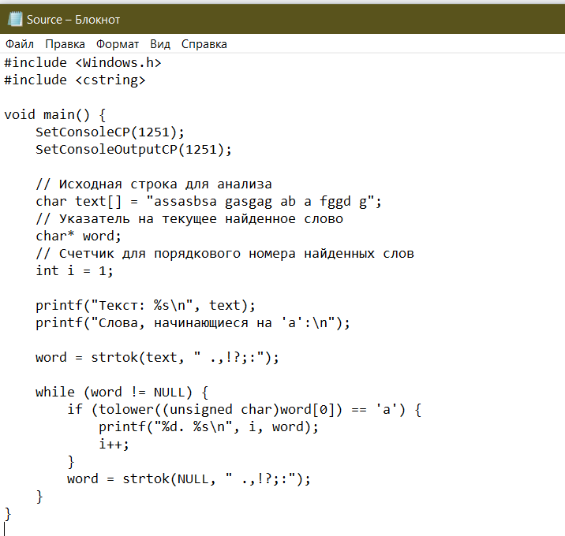Отправили на удалённый репозиторий 